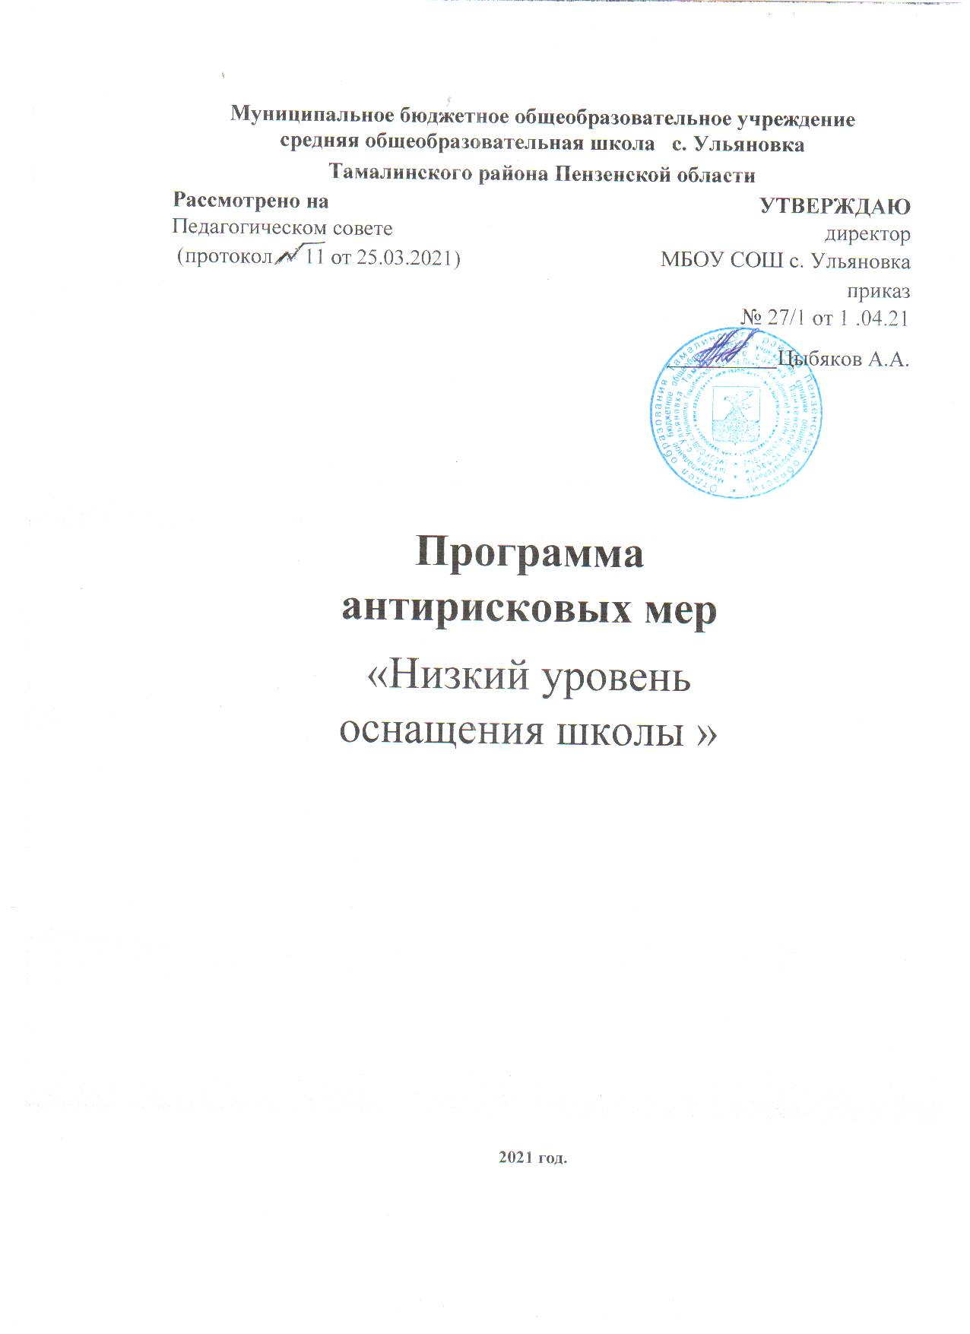

Программа антирисковых мер

 | Наименование школы | МБОУ СОШ с. Ульяновка Тамалинского района Пензенской области
1. | Наименование программы антикризисных мер | Программа по повышению уровня оснащения школы
2. | Цель реализации программы | Создание современных условий для обучения и воспитания обучающихся через обновление материально – технического оснащения, которое влечет за собой изменение содержания и повышение качества образовательного  процесса.
3. | Задачи реализации программы | - Провести мониторинг актуального материально-технического обеспечения образовательного процесса.  - Определить необходимый перечень оборудования и средств обучения с учетом результатов мониторинга.  - Повысить оснащенность материально-  технической базы школы.  4. Вступить в проект капитального ремонта здания школы.
4. | Целевые показатели | -Приобретение компьютеров, цифрового оборудования.  -Заказ новых УМК по общеобразовательным предметам учебного плана; учебных пособий в кабинеты химии, физики, иностранного языка и др.  -Оснащение школьной библиотеки печатными и электронными образовательными ресурсами, оборудованием и программным обеспечением, позволяющими работать с разнообразными информационными ресурсами образовательного назначения.  -Создание новых интерьеров учебных кабинетов и помещений школы (в соответствии с целями образовательной деятельности и требованиями ФГОС):  -приобретение для качественного проведения занятий внеурочной деятельности цифровых образовательных ресурсов, спортивного инвентаря.  -совершенствование деятельности педагога по применению ЦОР в практике обучения,  по использованию учебной и художественной литературы, наглядно-учебных пособий по естественно–научному и гуманитарному  направлениям.  - осуществление капитального ремонта школы.
5. | Методы сбора и обработки информации | 1.Опросы учащихся. 2.Социологические опросы родителей. 3.Анкетирование учащихся, учителей, родителей.  4.Собеседование с учащимися, с учителями, с родителями.
6. | Сроки реализации программы | - этап (апрель 2021) - аналитико- подготовительный: стартовая и проектная диагностика, самоанализ деятельности, разработка Программы развития.  - этап (май - октябрь 2021) – основной этап: реализация целей и задач Программы.  - этап (ноябрь-декабрь 2021 года) – завершающий этап: анализ результатов  выполнения среднесрочной программы развития.
7. | Меры/мероприятия по  достижению цели и задач | Перечень мероприятий представлен в дорожной  карте
8. | Ожидаемые конечные результаты реализации программы | -Приобретение компьютеров, цифрового оборудования, в том числе смарт-панелей.  -Заказ новых УМК по общеобразовательным предметам учебного плана; учебных пособий в кабинеты химии, физики, иностранного языка и др.  -Оснащение школьной библиотеки печатными и электронными образовательными ресурсами, оборудованием и программным обеспечением, позволяющими работать с разнообразными информационными ресурсами образовательного назначения.  -Создание новых интерьеров учебных кабинетов и помещений школы (в соответствии с целями образовательной деятельности и требованиями ФГОС).  -Приобретение для качественного проведения занятий по внеурочной деятельности цифровых образовательных ресурсов, спортивного  инвентаря.  - подача документов на осуществление капитального ремонта школы.
9. | Исполнители | Администрация и педагогический коллектив  школы
10. | Приложение | Дорожная карта реализации Программы  антирисковых мер

Дорожная карта
реализации Программы антирисковых мер «Низкий уровень оснащения школы»

Задача | Мероприятие | Сроки реализации | Ответственны е | Участники
Проанализировать состояние материально- технической  базы:  определить необходимы й перечень оборудования и средств обучения с уче  том результатов монитор инга. | Внутренний аудит материально технической базы.  Перечень необходимого оборудования и средств обучения с учетом результатов мониторинга. | Апрель-май  2021г. | Директор  Цыбяков А.А. Заместитель  директора по УВР Сарычева Ю.Г. | Педагоги
Повысить эффективность материально- технической базы школы  за счет рационального использования ресурсов,  активного использование оборудования центра «ТОЧКА РОСТА» | Проведение мониторинга актуального материально- технического обеспечения образовательного процесса | 2021год | Директор Цыбяков А.А. | Педагоги
Обеспечить организацию учебно-воспитательного процесса с учётом требований ФГОС. | Обновление мебели, учебного и спортивного оборудования в соответствии  с требованиями ФГОС. | 2021г. | Директор Цыбяков А.А. | Педагоги
Использовать эффективно цифровое об обрудование на уроках и во внеурочное время для формирования познавательной  Деятельности и  активности обучающихся. | Приобретение компьютеров, цифрового оборудования, в том числе смарт-панелей. | 2021г. | Директор Цыбяков А.А. | Педагоги
Обеспечить обучающихся  полным комплектом уче бно-методических материалов. | Оформление заказа на УМК по общеобразовательным предметам учебного плана; учебных пособий в кабинеты химии, физики,  иностранного языка и др. | 2021г. | Библиотекарь  Шперова В.А. | Педагоги
Реализовать информационное обеспечение образовательного процесса в школе, содействовать самообразованию обучающихся и учителей. | Оснащение школьной библиотеки печатными и электронными образовательными ресурсами, оборудованием и программным обеспечением, позволяющими работать с  разнообразными информационными | 2021г. | Библиотекарь  Шперова В.А. | Педагоги

ресурсами
образовательного назначения.
Создать эстетически благоприятные условия для обучения в школе. | Создание новых интерьеров учебных кабинетов и помещений школы (в соответствии с целями образовательной  деятельности и  требованиями ФГОС). | 2021г. | Пед.коллектив | Педагоги
Создать условия  для образовательного процесса – оснащение необходимым материально- техническим и учебно- методическим оборудова  нием. | Приобретение цифровых образовательных ресурсов, спортивного инвентаря для качественного проведения занятий по внеурочной деятельности . | 2021г. | Директор Цыбяков А.А. | Педагоги
Вступить в программу капитального ремонта здвния | Оформление необходимой документации для вступления в программу капитального ремонта здания | 2021 год | Директор Цыбяков А.А. | Педагоги

